# Hyper-V安装Server 2019虚拟机图文教程

Hyper-V是微软的虚拟化产品，是采用类似Vmware ESXi的基于hypervisor的技术，能够实现桌面虚拟化。

**软件硬件要求：**

1、[Intel](https://baike.baidu.com/item/Intel/125450)或者[AMD](https://baike.baidu.com/item/AMD/5905)64位处理器；

2、Windows Server 2008 R2或Windows 7及以上操作系统；

3、硬件虚拟化，[Intel vt](https://baike.baidu.com/item/Intel%20vt/2091588)或AMD-v；

4、[CPU](https://baike.baidu.com/item/CPU/120556)必须具备[数据执行保护](https://baike.baidu.com/item/%E6%95%B0%E6%8D%AE%E6%89%A7%E8%A1%8C%E4%BF%9D%E6%8A%A4)（ DEP ）功能并且启动；

5、内存最低限度为2GB。

Windows server 2019 安装Hyper-V具体图文说明如下

## 第一步

运行Hyper-V管理器，在服务器名称点击右键，选择“新建-虚拟机”。

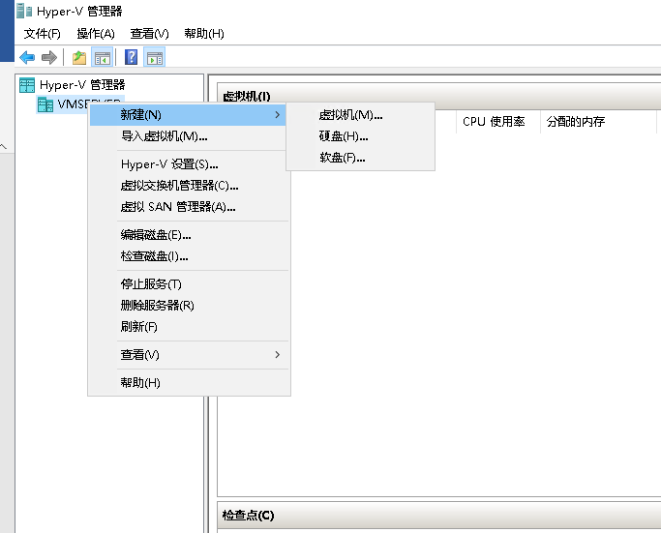

## 第二步

点击“下一步”按照流程创建虚拟机，也可以直接点击“完成”创建默认配置虚拟机，此处自定义设置；

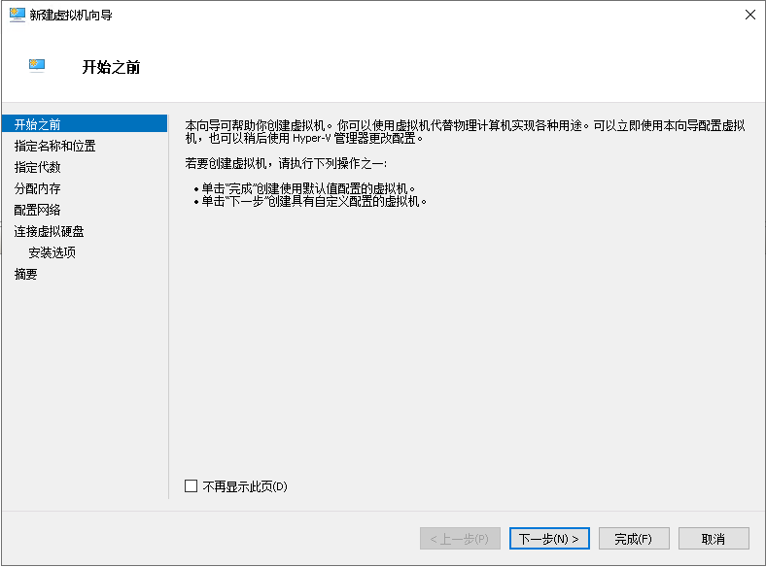

## 第三步

录入虚拟机的名称，默认保存在Hyper-V管理器安装时设置的存储目录，可以选择“将虚拟机存储在…”更改存储目录，点击“下一步”继续；

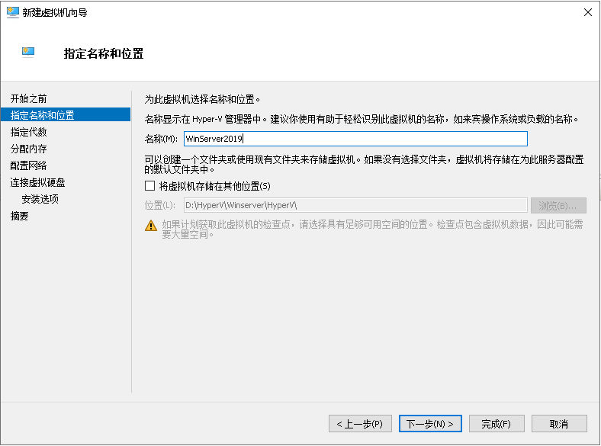

## 第四步

选择虚拟机的代数，建议选择第二代，支持最新的操作系统和功能；

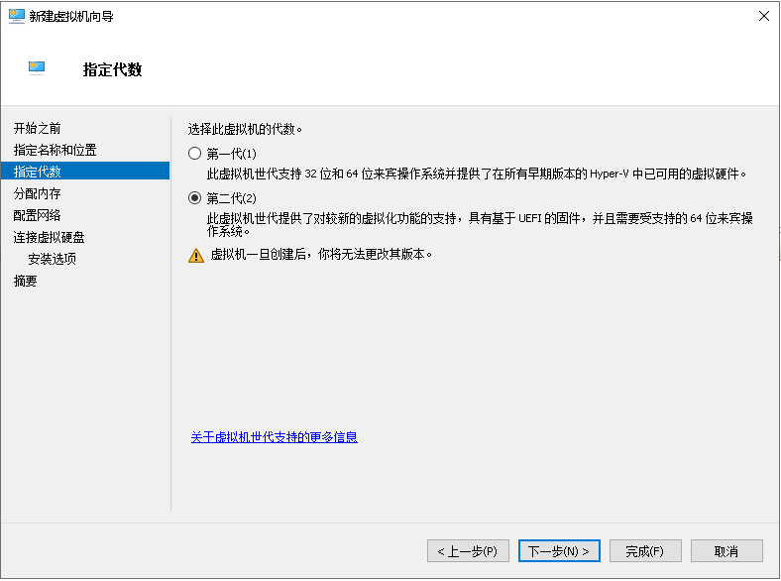

## 第五步

分配虚拟机内存，设置动态调整会稍微影响性能；

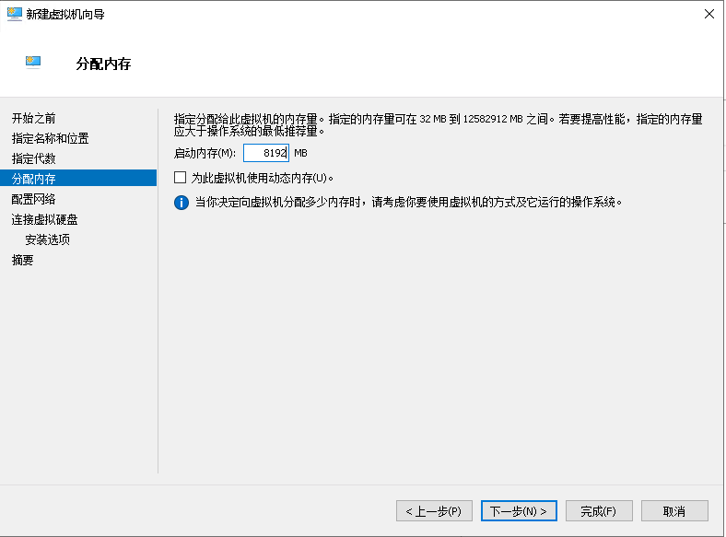

## 第六步

选择已经创建的虚拟交换机，上一篇安装Hyper-V教程有虚拟机创建图文说明；

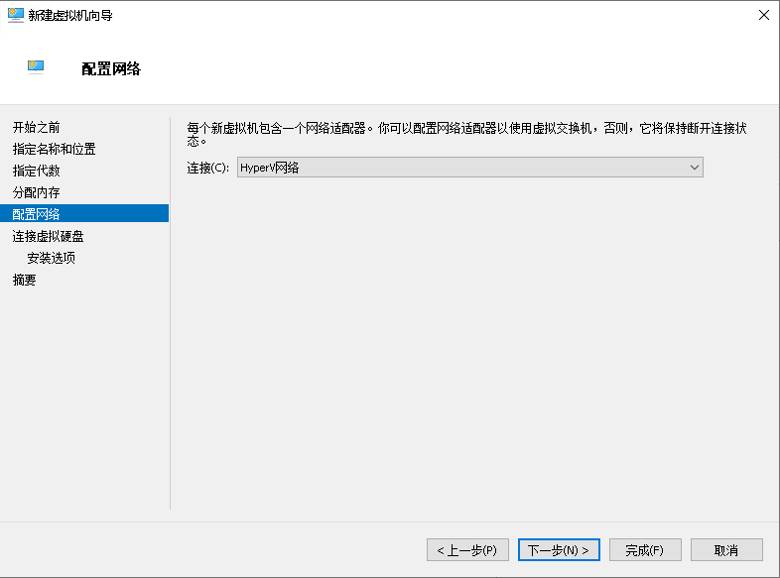

## 第七步

选择虚拟硬盘的使用方式，每个虚拟机使用单独的虚拟硬盘可以提升虚拟机性能，设置虚拟机硬盘的名称和位置，点击“下一步”；

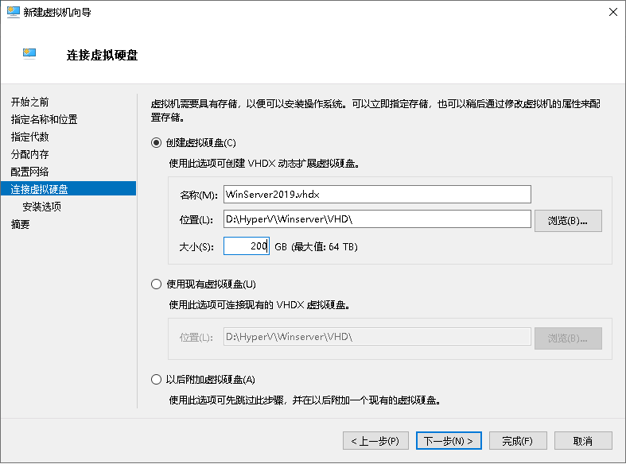

## 第八步

选择操作系统的安装方式，如果已经下载好镜像文件的话可以直接选择系统镜像；

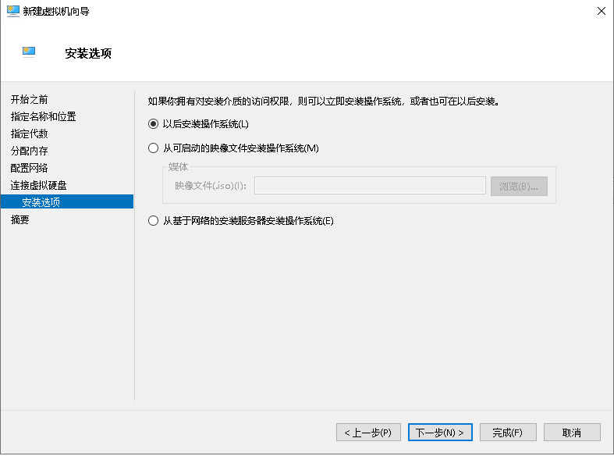

## 第九步

本次选择“以后安装操作系统”，点击“完成”开始创建虚拟；

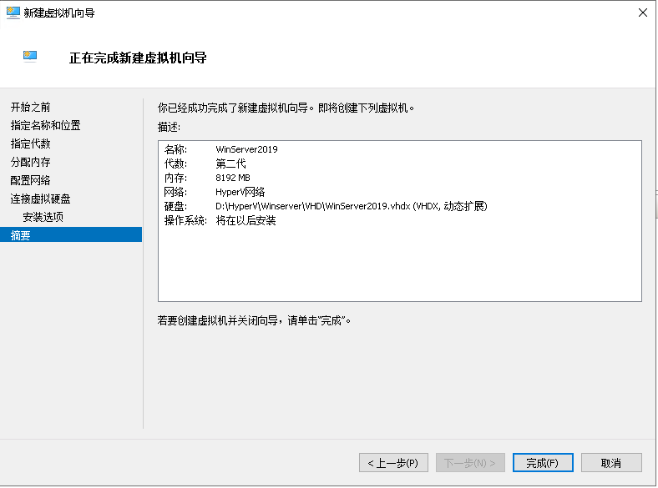

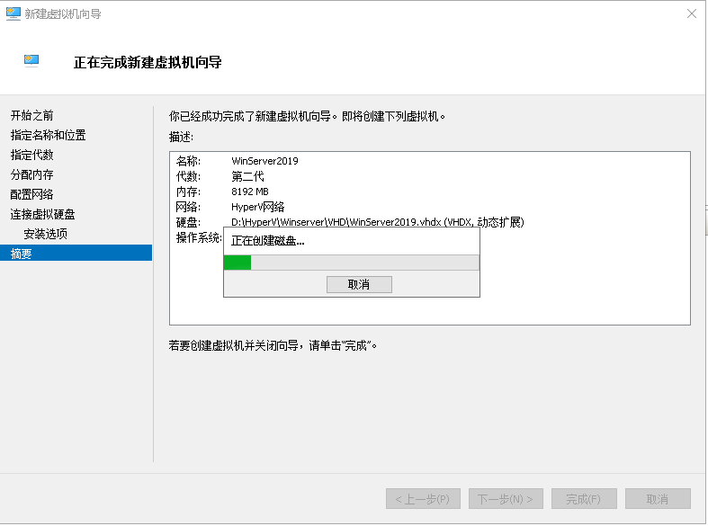

## 第十步

安装完成后，启动虚拟机开始安装操作系统；

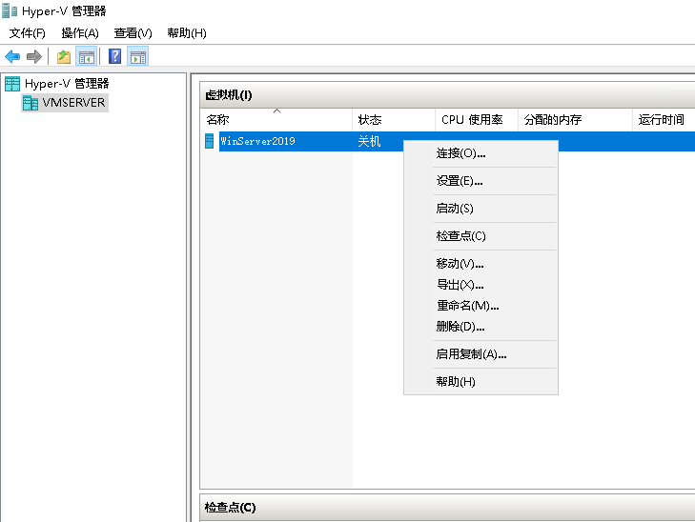

## 第十一步

安装完成后，启动虚拟机开始安装操作系统，点击“下一步”；

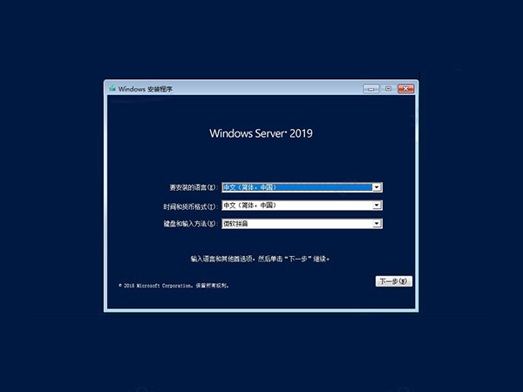

## 第十二步

点击“现在安装”按钮；

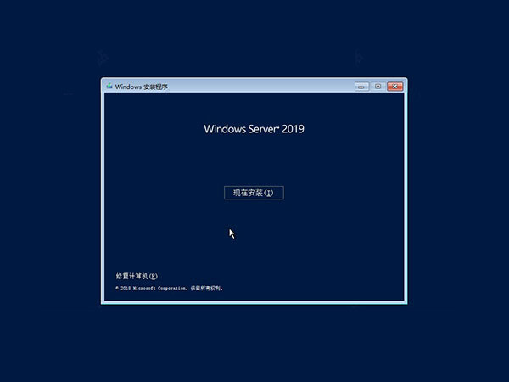

## 第十三步

可以先选择“我没有产品秘钥”选项继续安装；

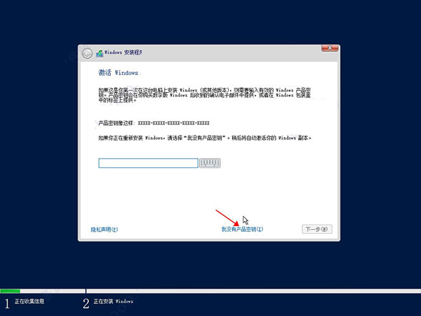

## 第十四步

选择系统各版本，数据中心版本功能最全，“桌面体验”是指包含操作界面；

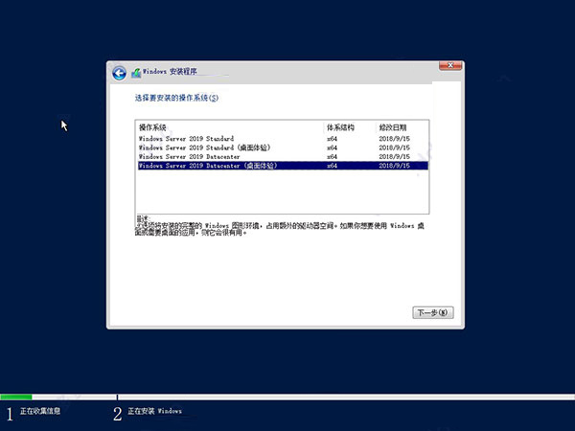

## 第十五步

选择“我接受许可条款”，点击“下一步”；

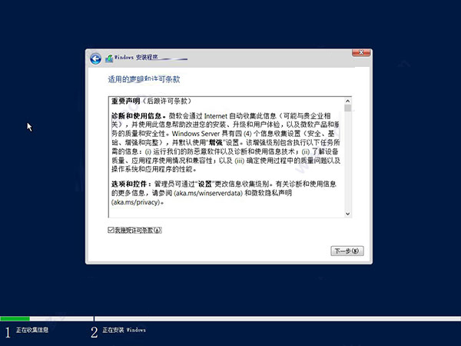

## 第十六步

选择安装类型，建议选择“自定义：……”；

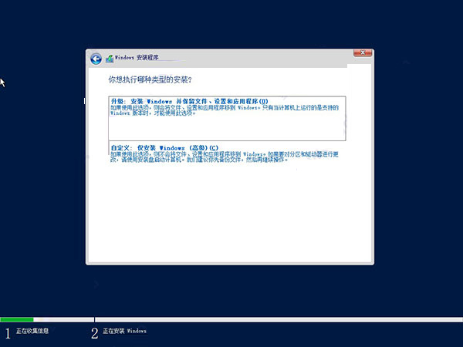

## 第十七步

选择自定义需要新建分区并格式，点击“下一步”；

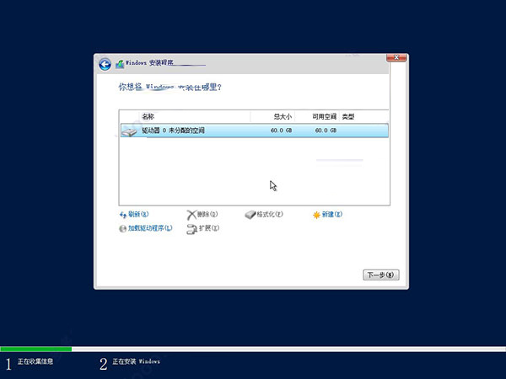

## 第十八步

等待安装操作系统，一般十分钟左右；

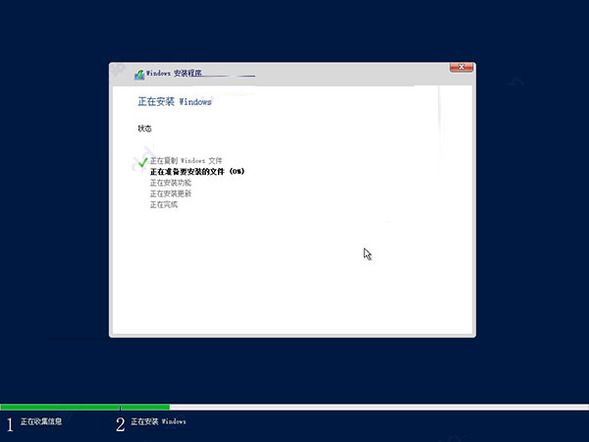

## 第十九步

安装完成后，操作系统会自动重新启动；

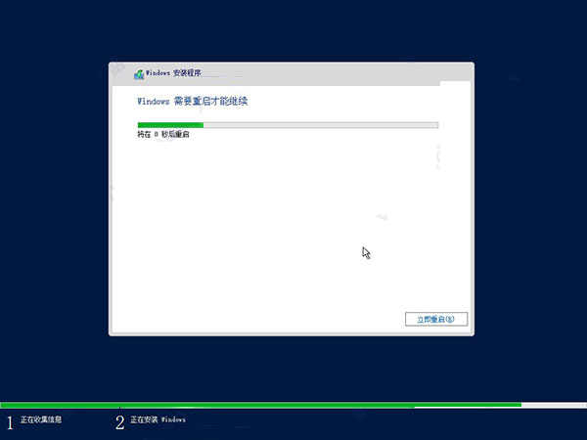

## 第二十步

操作系统启动后，首次登录需要设置用户名密码，并且需要符合密码校验规则；

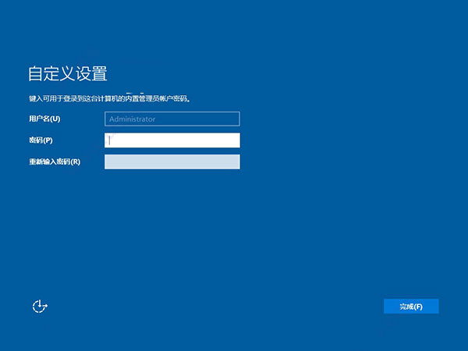

设置完成后，即可登录操作系统进行使用；

